I.E.S. LAS FUENTEZUELAS

DESARROLLO DE APLICACIONES MULTIPLATAFORMA (I)

Sistemas Informaticos

**Práctica 5. Tipos RAM**

Arjonilla Bermúdez Francisco

1. **Busca por Internet los diferentes tipos de memorias RAM que puedes encontrar en el mercado. Haz un trabajo con dibujos y/o capturas de todas y cada uno de los tipos de memorias RAM (incluidas las que haya en tarjetas gráficas), explicando el número de “pin” que tiene cada una y diferente velocidad que pueden tener, incluyendo su nomenclatura y demás características que consideres.**

**Static RAM (SRAM)**

Su velocidad es de 4.5 ns a 8 ns.

Tiene 28 pines de forma general.

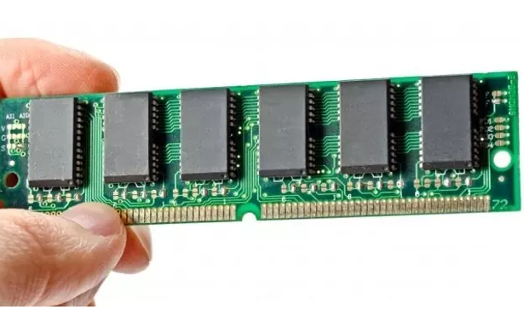

**Dynamic RAM (DRAM)**

Puede alcanzar velocidades de hasta 60 nanosegundos.

Obsoleta.

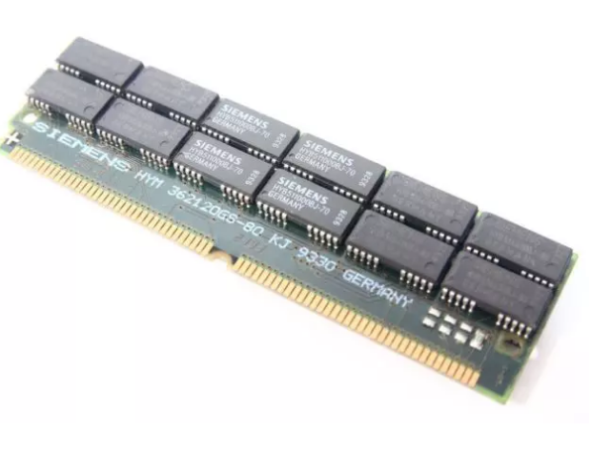

**Synchronous Dynamic RAM (SDRAM)**

SDRAM: 144 pines

Alcnza una velocidad de reloj de hasta 533 MHz

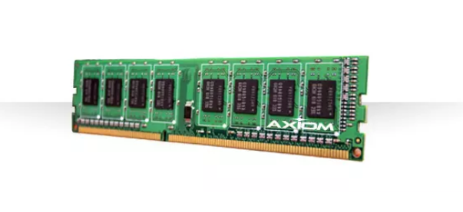

**Single Data Rate Synchronous Dynamic RAM (SDR SDRAM)**

Velocidad de 133 MHz

Tiene un total de 288 pines

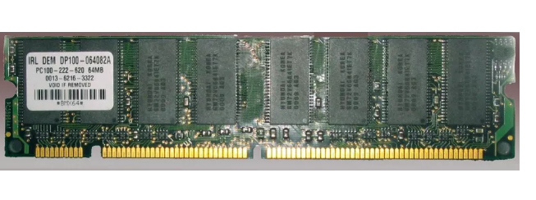

**Double Data Rate Synchronous Dynamic RAM (DDR SDRAM)**

Velocidad variable desde 100MHz a 200 MHz según el modelo

Tiene 184 pines en total

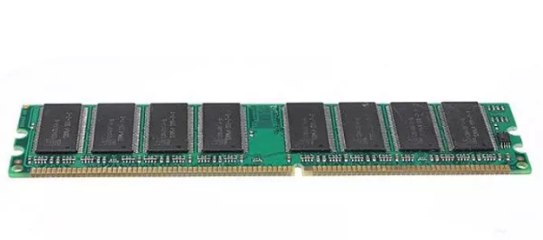

**Graphics Double Data Rate Synchronous Dynamic RAM (GDDR SDRAM)**

Velocidades muy elevadas desde 166 MHz hasta 950 MHz

Contiene 357 pines

